DVOJNI NAPAD

Napad je delovanje ene naših figur na nasprotnikova polja ali figure.
Dvojni napad je delovanje ene naših figur na dve nasprotnikovi figuri oz. polji.

Najpogostejši je dvojni napad s skakačem:

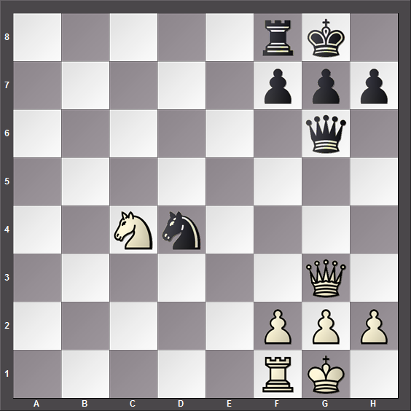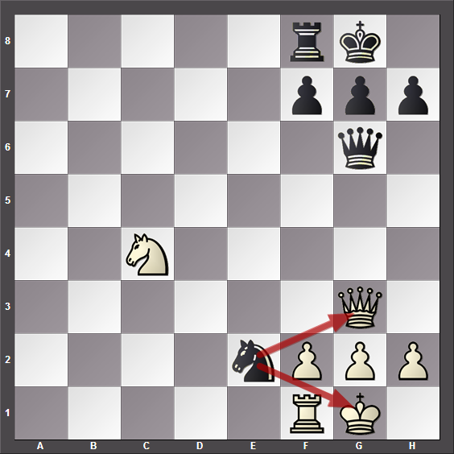

Črni, ki je na potezi ima s potezo 1...Se2 možnost izvesti dvojni napad oz. šah-šeh.

Velikokrat ima glavno vlogo pri dvojnem napadu dama:

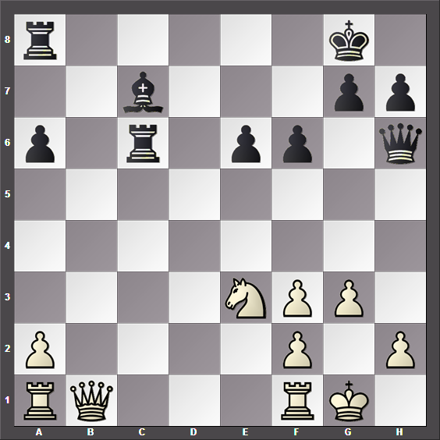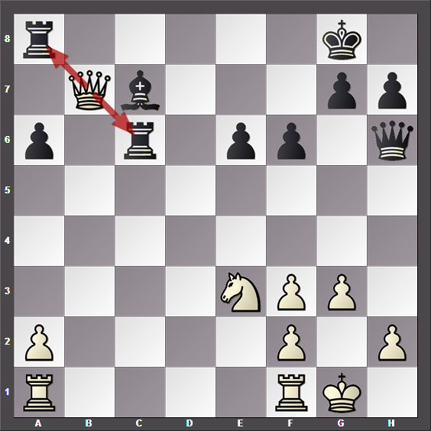

Beli lahko s potezo 1. Db7 napada oba nasprotnikova topa hkrati. Črni zaradi nerodnega položaja svojih figur, ne more povezati topov. V tej poziciji obstaja še en način dvojnega napada, ga najdete?

Med igro poiskušajte imeti vse svoje figure branjene z vsaj eno svojo figuro in oprezajte za nasprotnikovimi nebranjinimi figurami.

Največkrat s topom izvedemo dvojni napad v končnicah:

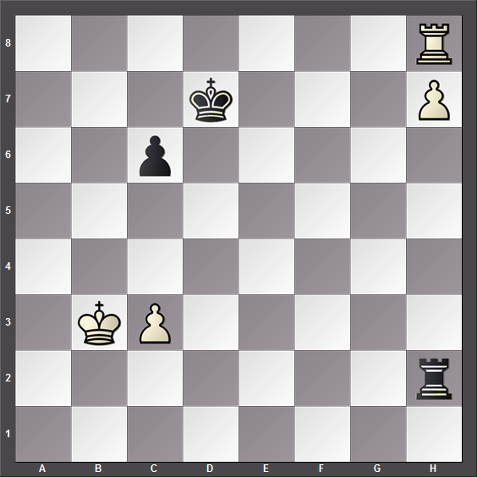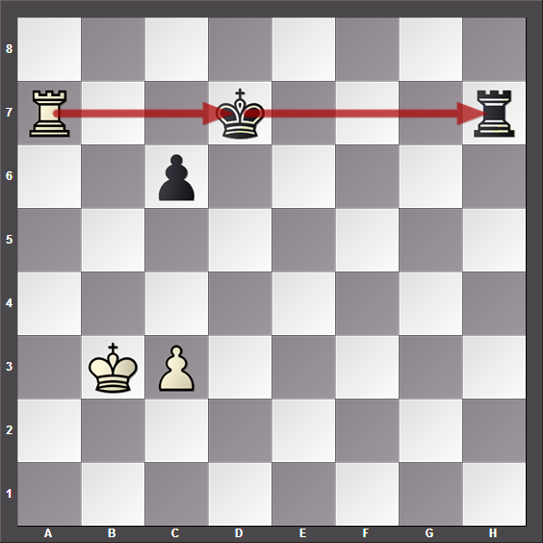

Beli s pomočjo dvojnega napada promovira oz. osvoji topa. 1. Ta8 Th7 2. Ta7 in pade top.

Seveda lahko izvedemo dvojni napad tudi z lovcem:

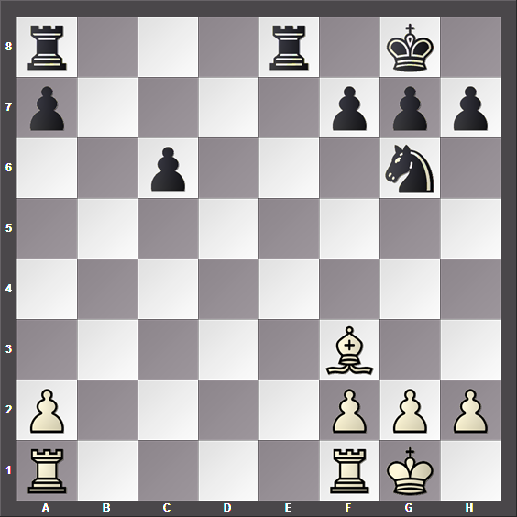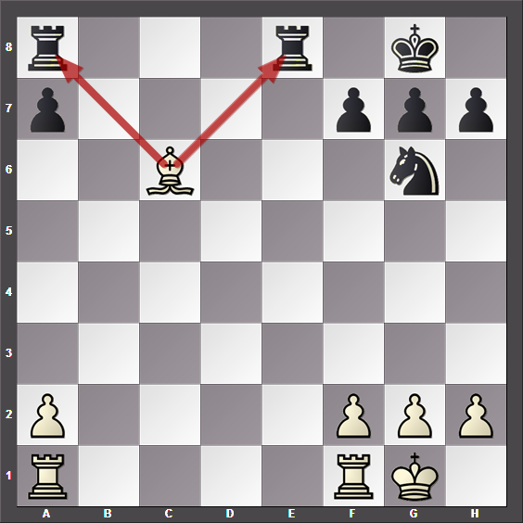

Beli z jemanjem kmeta na c6 osvoji kvaliteto.

Dvojni napad lahko izvedemo tudi s kmetom:

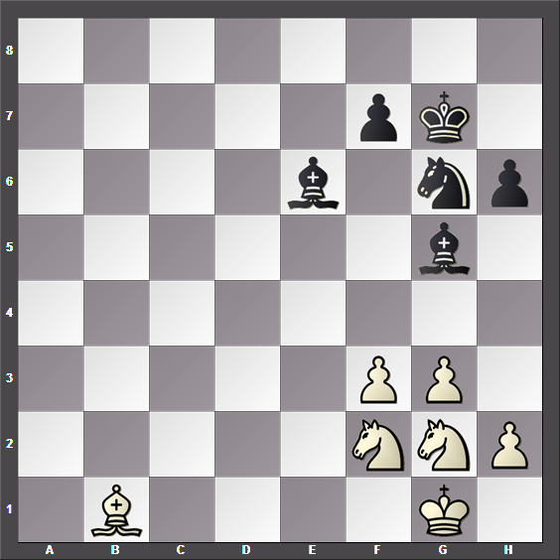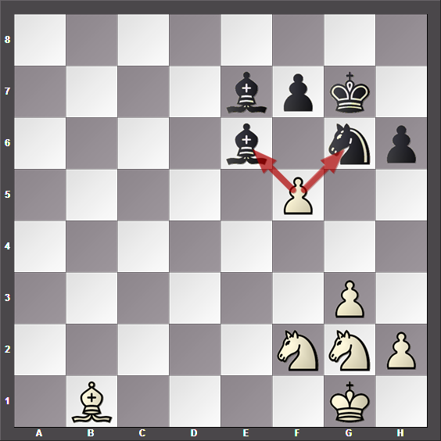
Beli s pomočjo napredovanja kmeta 1. f4 Le7 2. f5 napade dve lahki figuri hkrati. Takemu napadu pravimo tudi »vilice«.

Redko, najpogosteje v kočnicah, lahko izvedemo dvojni napad tudi s kraljem.

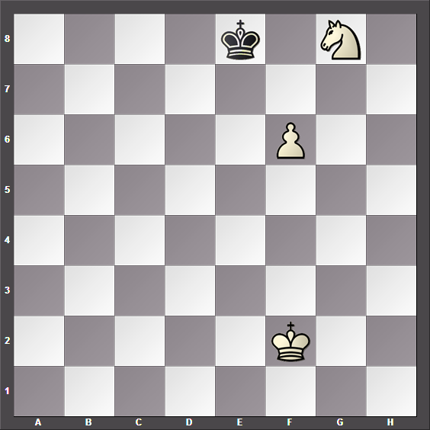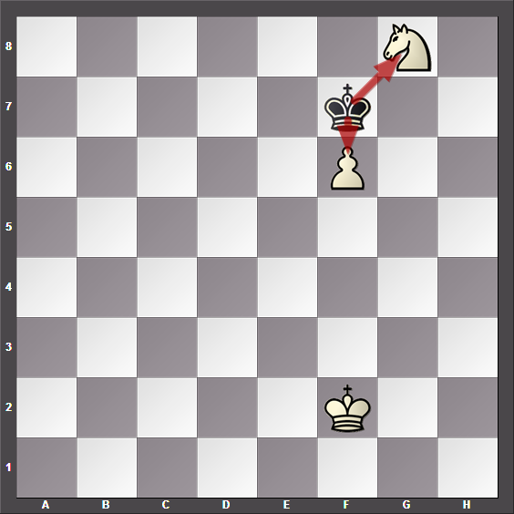

Črni s potezo 1...Kf7 napade belega kmeta in skakača, v kolikor beli premakne skakača, črni kmeta in nastane mrtva pozicija. V kolikor se beli približa kmetu s kraljem – 2. Kf3 Kg8 3. Kf4 Kf7 4. Kf5 Kf8! nastane teoretski remi.

Kralj je v kočnicah močna figura, uporabite jo!

V vseh primerih do sedaj, je bil prikazan napad na dve figuri. V naslednjem primeru bomo videli, da lahko izvedemo napad na nasprotnikovo figuro in obenem zagrozimo z matom. Tudi v takem primeru govorimo o dvojnem napadu:

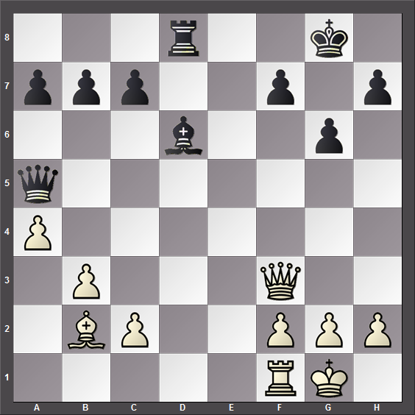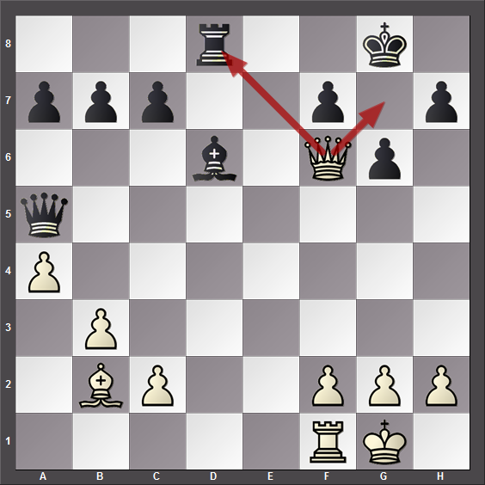

Beli s potezo 1. Df6 napade topa in zagrozi z matom na g7 oz. h8.

